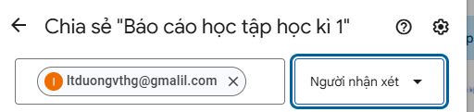

[File docs tại đây](https://docs.google.com/document/d/1HKGhIkWjte3pLjlX9yJ8ZiO6ywD3XThZOXyNSiIbpIU/edit?usp=drive_link)